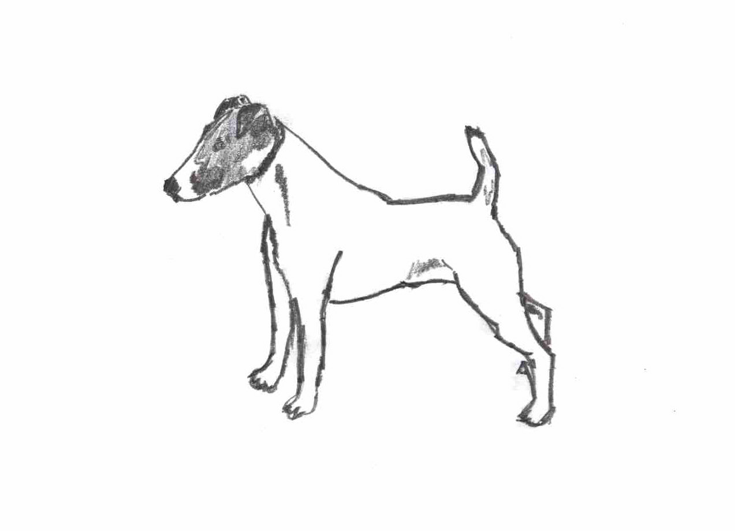
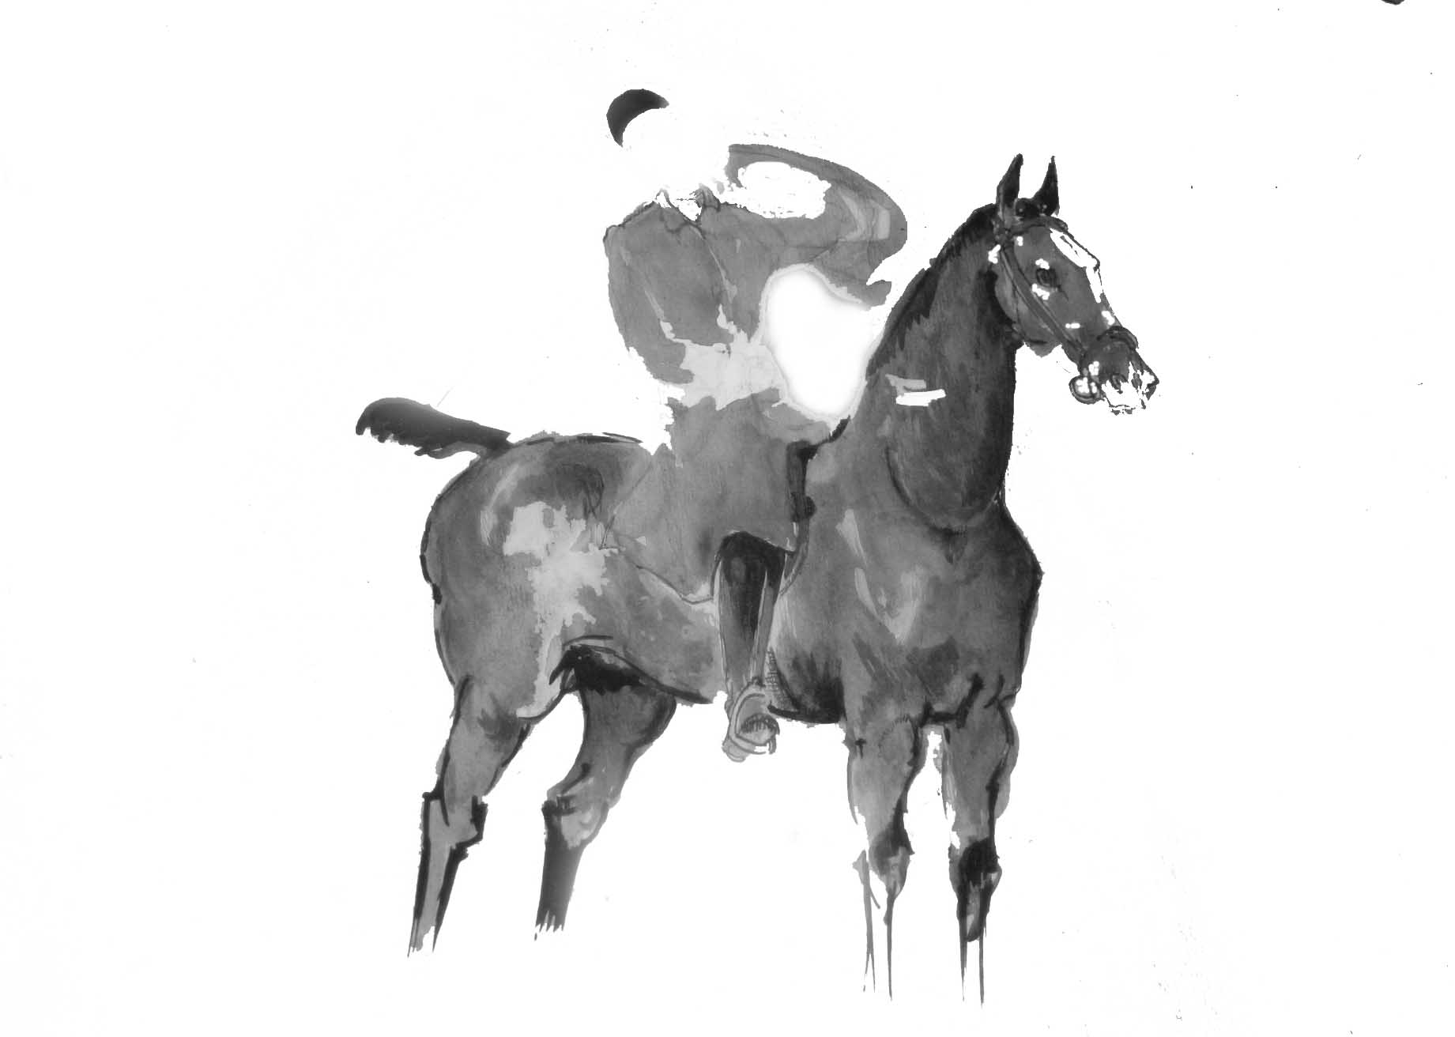
ATELIER DU VENEUR
Donatien LEVESQUE du ROSTU
TAILLEUR - ELEVEUR
29, Rue du 29 Août 1944 – Bondilly – 86130 St CYR
Tel : 06.77.14.24.73 Mail : atelier-du-veneur@wanadoo.fr
Site web : https://www.facebook.com/atelierduveneur/
http://saintcyrdupinail.monsite-orange.fr

FICHE DE MESURE TUNIQUE OU GILET HOMME

NOM: PRENOM:
ADRESSE: TELEPHONE:

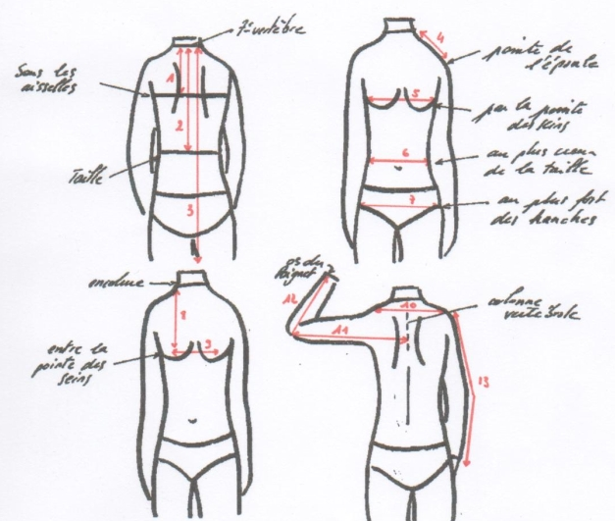

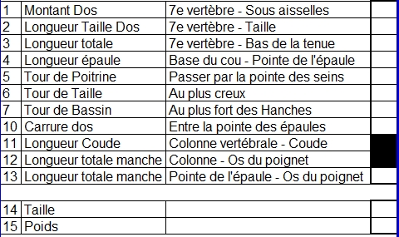

ATELIER DU VENEUR
Donatien LEVESQUE du ROSTU
TAILLEUR - ELEVEUR
29, Rue du 29 Août 1944 – Bondilly – 86130 St CYR
Tel : 06.77.14.24.73 Mail : atelier-du-veneur@wanadoo.fr
Site web : https://www.facebook.com/atelierduveneur/
http://saintcyrdupinail.monsite-orange.fr

FICHE DE MESURE TUNIQUE OU GILET FEMME

NOM: PRENOM:
ADRESSE: TELEPHONE:

